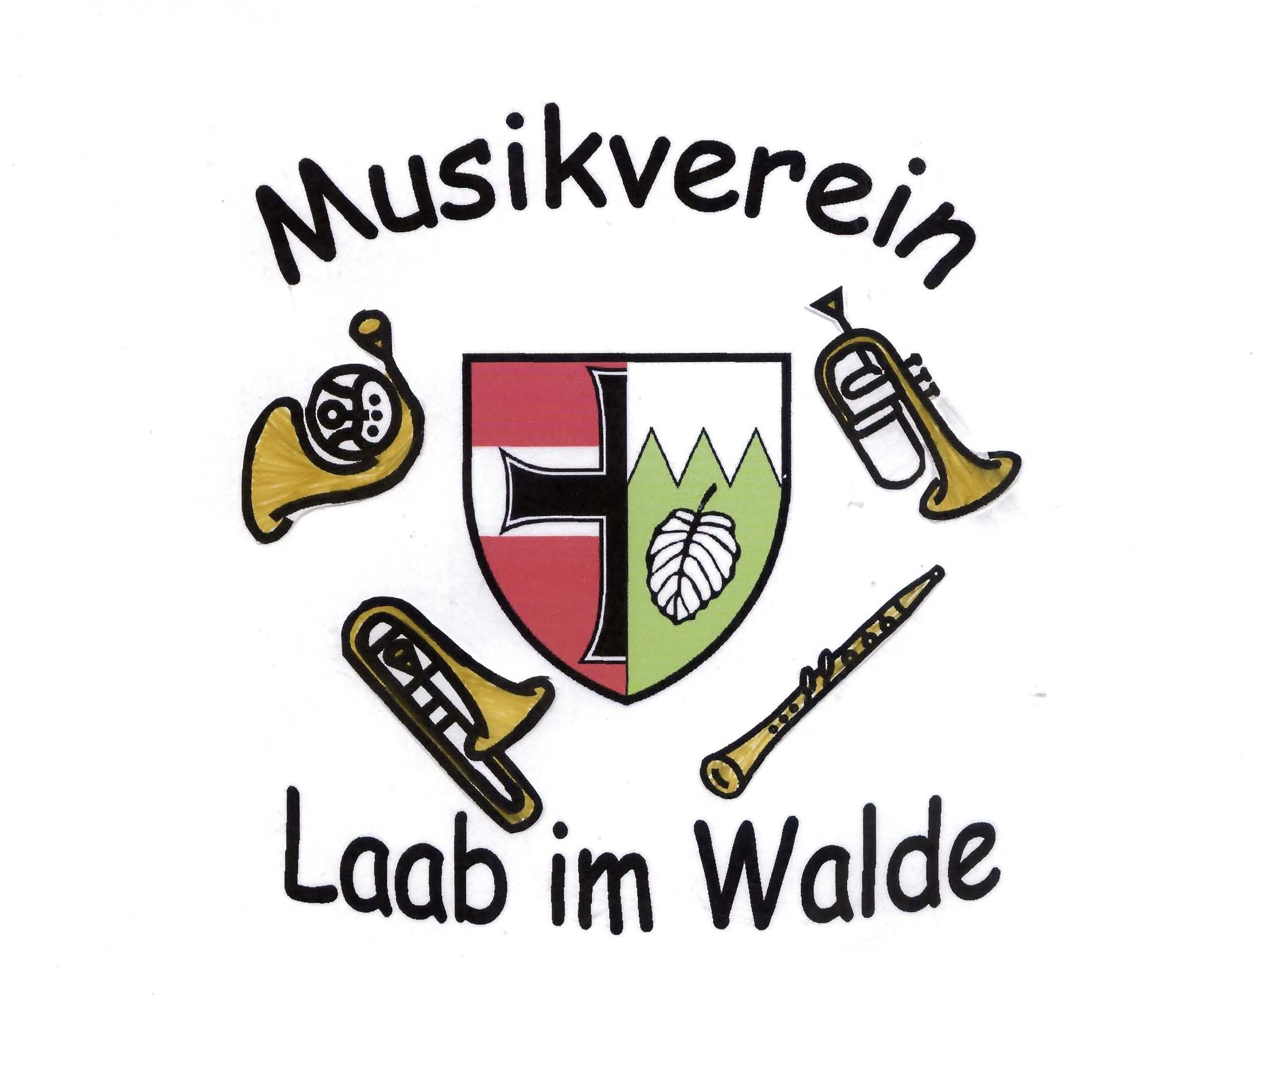
Konzert
des
Musikvereins Laab im Walde

im

Kolomanisaal

Sonntag, 10. November 2013; 16:00 Uhr
           

Wir spielen für Sie:

In der Pause: Eintritt:
Buffet mit Kuchen und Kaffee € 5,- Vorverkauf
sowie Brötchen und Sekt € 7,- Abendkassa

Vorverkauf bei allen Musikvereinsmitgliedern
bei der Raika Laab im Walde
oder telefonisch unter 0699/10393206 (Ulrike Woltran)

